**H ö h e r e T e c h n i s c h e B u n d e s l e h r a n s t a l t**

**S a l z b u r g**

**Abteilung für Elektronik**

**Übungen im**

**Laboratorium für Elektronik**

**Protokoll**

**für die Übung MagA 07**

**Gegenstand der Übung**

|  |
| --- |
| **Simulation DC/DC Wandler mit WinFACT** |
|  |

|  |  |
| --- | --- |
| **Name:** | **Markus Zundl** |
| **Jahrgang:** | **4AHEL** |
| **Gruppe Nr.:** | **C03** |
| **Übung am:** | **25.03.2020** |

|  |  |
| --- | --- |
| **Anwesende:** | Markus Zundl |

***Inhaltsverzeichnis***

1. Einleitung 3

2. Inventarliste 3

3. Übungsdurchführung 4

3.1 Simulation PT2-Glied 4

3.1.1 Darstellung der Sprungantwort 4

3.1.2 Aufnahme der Fehlerkennlinie 6

3.2 Simulation DC/DC-Wandler 10

3.2.1 Berechnung des Serienresonanzkreises 11

3.2.2 Darstellung der Phasenebene 13

3.2.3 Brummspannung der Simulation 14

3.2.4 Regelabweichung 15

3.2.5 Messung der Schaltfrequenz 15

3.2.6 Erstellung der Kennlinien 16

3.3 Simulation D-Betrieb 21

3.3.1 Berechnung der Übertragungsfunktion 21

3.3.2 Messung der Schaltfrequenz 22

3.3.3 Messung des Tastverhältnis 22

3.3.4 Kennlinien für Gleichstromreferenz 23

3.3.5 Messung des Klirrfaktors 26

3.3.6 Messung bei sinusförmiger Referenz 27

3.3.7 Signalverläufe bei sinusförmiger Referenz 27

4. Zusammenfassung 28

# Einleitung

Der Inhalt dieser Übung war die Simulation eines PT2-Glieds und eines DC/DC-Wandlers in dem WinFACT-Teilprogramm Blockorientierte Simulation (BORIS). Zuerst wurde zum Einstieg ein PT2-Glied simuliert und dessen Sprungantwort bei verschiedenen Simulationsschrittweiten und Integrationsverfahren dargestellt und mit derselben Übertragungsfunktion, die in dem ersten Teil der Übung verwendet wurde, ist im nächsten Teil ein DC/DC-Wandler mit Zweipunktregler simuliert worden. Bei diesem DC/DC-Wandler wurden verschiedene Messungen durchgeführt, unter anderem die Aufzeichnung des Verhaltens in der Phasenebene. Nach dem DC/DC-Wandler wurde noch ein Schaltregler im D-Betrieb simuliert.

# Inventarliste

|  |  |  |
| --- | --- | --- |
| **Stück** | **Gerätebezeichnung** | **Inventarnummer** |
| 1 | Laptop, Windows 10 64Bit | - |
| 1 | Blockorientierte Simulation BORIS, Version 9.1.1.501 | - |

# Übungsdurchführung

## 3.1 Simulation PT2-Glied

Als erster Teil der Übung wurde die Sprungantwort eines PT2-Elements dargestellt und eine Simulationsschaltung mit einem Generatorblock, einem Übertragungsfunktionsblock (ÜFK) und einem Zeitverlaufsblock aufgebaut.

Die verwendete Übertragungsfunktion war: .

Der Wert des Überschwingens des PT2-Glieds wurde einerseits messtechnisch mit dem Extremwertblock ermittelt und andererseits rechnerisch mit der Formel

, wobei die Dämpfung D = 0,5 ist. Mit einem weiteren Funktionsblock wurde der absolute Fehler des Maximalwertes des Überschwingens, den das gewählte Integrationsverfahren produziert und der dann auch messtechnisch ermittelt wurde, berechnet und auf einer Digitalanzeige neben dem zeitlichen Verlauf der Sprungantwort dargestellt. Um ein Gefühl für die richtige Schrittwahl bei der Simulation zu bekommen, wurde diese ausgehend von einer sehr kleinen auf eine große in nahezu gleichen Schrittweiten erhöht und jeweils mit den Integrationsverfahren Runge-Kutta und Euler der relative Fehler des gemessenen Maximalwerts bei jedem der gewählten Schrittweiten ermittelt. Aus den aufgenommenen Daten wurde schlussendlich eine Fehlerkennlinie erstellt.

Es wurde bei diesem Teil der Übung folgende Messschaltung verwendet:

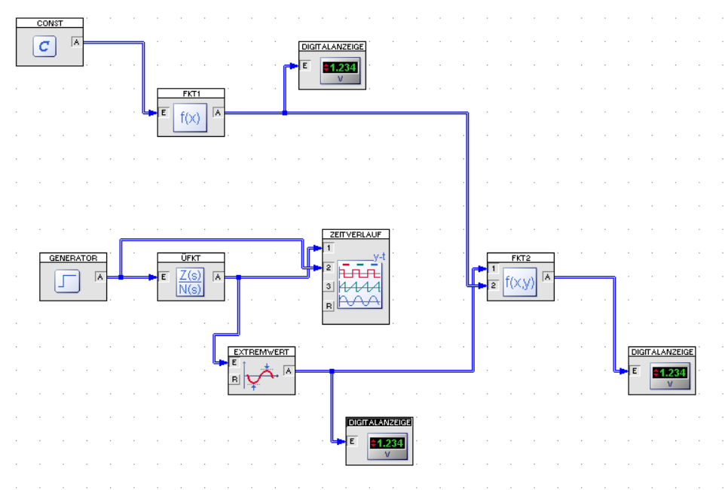

Abb. 1: Verwendete Messschaltung

### 3.1.1 Darstellung der Sprungantwort

Um die Sprungantwort darzustellen, wurde zunächst beim Generator ein Puls mit einer Amplitude von 1V eingestellt, sowie eine Simulationsdauer von 20s, eine Schrittweite von 0.0001s und als Integrationsverfahren Runge-Kutta als Simulationsparameter gewählt. Das prozentuelle Überschwinger wurde nach der oben angeführten Formel in dem Block „FKT1“ berechnet und über die angeschlossene Digitalanzeige ausgegeben, genauso wie der messtechnisch ermittelte Extremwert. Mit dem Block „FKT2“ wurde der relative Fehler dieses messtechnisch ermittelten Überschwingens nach der Formel, welche in den Parser dieses Blocks eingegeben wurde, berechnet. In der Formel ist x der Istwert des Überschwingens und y der Sollwert.

Dieser Fehler wurde auch wieder auf einer Digitalanzeige ausgegeben.

Für die Übertragungsfunktion wurden dabei folgende Parameter eingestellt:

**Messwerte:**

**Berechnung des Überschwingens:**

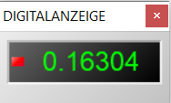

Abb. 2: Rechnerisch ermitteltes Überschwingen

Die Berechnung mit dem Funktionsblock lieferte den Wert

**Messung des Maximalwerts:**

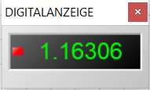

Abb. 3: Messtechnisch ermittelter Extremwert

Die Messung des Extremwertes lieferte einen Wert von 1.16306, was einem entspricht. Diese Messung zeigt zudem die Genauigkeit des verwendeten Integrationsverfahrens, das sich der Messwert erst ab der fünften Nachkommastelle von dem theoretischen Wert unterscheidet.

**Berechnung des relativen Fehlers:**

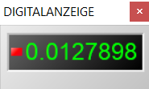

Abb. 5: relativer Fehler des gemessenen Wertes

Wie man gut erkennen kann, beträgt der relative Fehler und ist damit bei dieser Schrittweite und der gewählten Integrationsmethode sehr klein.

**Zeitlicher Verlauf des Überschwingens:**

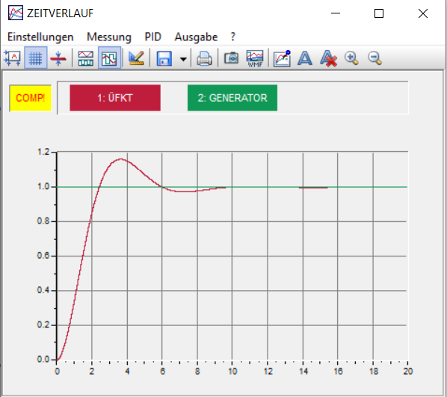

Abb. 5: Zeitlicher Verlauf des Überschwingens

Wie man in der Abbildung gut erkennen kann, ist das maximale Überschwingen nach ca. 3.5s erreicht, bei einem ablesbaren Überschwingen von ca. 16%. Danach kann man gut beobachten, wie die Übertragungsfunktion (rot) sich auf den Wert des Impulses (grün) einschwingt und es ab ca. 18s zu keinem Schwingen mehr kommt.

### 3.1.2 Aufnahme der Fehlerkennlinie

Um die Fehlerkennlinie aufzunehmen, wurde die Schrittweite ausgehend von 0.00001s bis 40s, nahezu gleichmäßig erhöht, um später eine doppelt logarithmierte Kennlinie zu erhalten. Bei jeder Schrittweite wurde der berechnete Fehler von der Digitalanzeige abgelesen und in die Tabelle eingetragen. Diese Vorgehensweise wurde sowohl bei dem Integrationsverfahren nach Runge-Kutta als auch bei dem Verfahren nach Euler angewandt.

**Messwerte:**

|  |  |
| --- | --- |
| Schrittweite [s] | Runge Kutta |
| 0,00001 | 0,0053492 |
| 0,00002 | 0,0053492 |
| 0,00004 | 0,0053492 |
| 0,00008 | 0,0053492 |
| 0,0001 | 0,0053492 |
| 0,0002 | 0,0053492 |
| 0,0004 | 0,0053492 |
| 0,0008 | 0,0053571 |
| 0,001 | 0,0053572 |
| 0,002 | 0,0053572 |
| 0,004 | 0,0053572 |
| 0,008 | 0,0059974 |
| 0,01 | 0,0056372 |
| 0,02 | 0,0082429 |
| 0,04 | 0,0129986 |
| 0,08 | 0,0436475 |
| 0,1 | 0,0434488 |
| 0,2 | 0,0380563 |
| 0,4 | 0,0600521 |
| 0,8 | 4,3153215 |
| 1 | 1,2081073 |
| 2 | 104,44597 |
| 4 | 87789,053 |
| 8 | 11382838 |
| 10 | 78526986 |
| 20 | 713,33793 |
| 40 | Fehler |

Tabelle 1: Messwerte bei der Integrationsmethode Runge-Kutta

|  |  |
| --- | --- |
| Schrittweite [s] | Euler |
| 0,00001 | 0,0035354 |
| 0,00002 | 0,0017217 |
| 0,00004 | 0,0019059 |
| 0,00008 | 0,0091617 |
| 0,0001 | 0,0127898 |
| 0,0002 | 0,0309329 |
| 0,0004 | 0,0672312 |
| 0,0008 | 0,1398785 |
| 0,001 | 0,1762243 |
| 0,002 | 0,3581737 |
| 0,004 | 0,7233218 |
| 0,008 | 1,4588939 |
| 0,01 | 1,8281834 |
| 0,02 | 3,7061525 |
| 0,04 | 7,5770363 |
| 0,08 | 15,915979 |
| 0,1 | 20,378939 |
| 0,2 | 46,04257 |
| 0,4 | 117,98481 |
| 0,8 | 365,76364 |
| 1 | 513,33793 |
| 2 | 148941,11 |
| 4 | 332942,49 |
| 8 | 38540,289 |
| 10 | 60620,455 |
| 20 | 713,33793 |
| 40 | Fehler |

Tabelle 2: Messwert bei der Integrationsmethode Euler

**Kennlinie:**

Diese zwei Messwert-Tabellen sind die Grundlage für folgende Kennlinie:

Diagramm 1: Fehlerkennlinie verschiedene Integrationsverfahren

Wie man in dem Diagramm gut erkennen kann, schneidet die Kennlinie der Euler-Methode relativ bald, nämlich bei einer Schrittweite von ca. 0.00008s die des Runge-Kutta-Verfahrens und steigt dann bis zu einer Schrittweite von ca. 8s an, bevor sie wieder fällt und die andere Kennlinie nochmal schneidet. Im Vergleich dazu bleibt die Linie der Runge-Kutta-Methode relativ lang konstant, was bedeutet, dass sie über einen großen Bereich nur einen geringen Fehler produziert, während beim Euler-Verfahren schon relativ bald größere Abweichungen vom tatsächlichen Wert erkennbar sind.

**Fragen:**

**Frage:** Was erkennt man daraus in Bezug zu Runge-Kutta und Euler?

**Antwort:** In dem Diagramm kann man erkennen, dass Runge-Kutta über einen großen Schrittweite-Bereich nur einen kleinen Fehler produziert, während das Euler-Verfahren schon bald viel größere Fehler produziert und daher ungenauer arbeitet.

**Frage:** Wie ist die Simulationsschrittweite sinnvoll zu wählen, wenn der Fehler F<1% sein soll? **Antwort:** Um dies zu erreichen, sollte die Schrittweiter ungefähr 5% der Periodendauer des simulierten Vorgangs (z.B der Schwingung eines Schwingkreises) sein.

## 3.2 Simulation DC/DC-Wandler

Als nächster Teil der Übung wurde ein DC/DC-Wandler mit Zweipunktregler simuliert. Dazu wurde zunächst mit der Übertragungsfunktion aus der letzten Simulation, einem Zweipunktglied mit Hysterese, einem Verknüpfer, einem Poti und einem Zeitverlauf-Element folgende Schaltung aufgebaut:

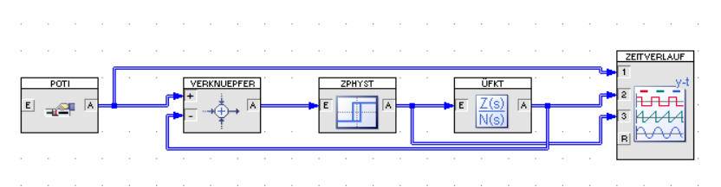

Abb. 6: Messschaltung DC/DC-Wandler

Die Simulation lieferte im Zeitverlauf folgendes Ergebnis:

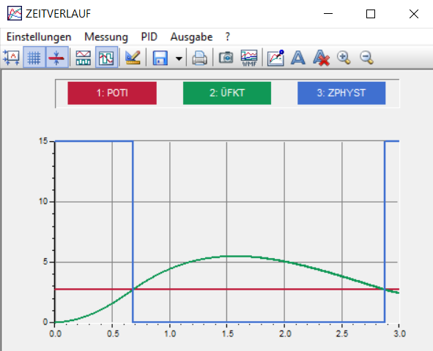

Abb. 7: Ergebnis der Zeitverlauf Messung

Wie man gut erkennen kann, findet beim Zweipunktglied immer dann ein Wechsel zwischen den Maximalwerten (15V oder 0V) statt, wenn die Übertragungsfunktion die Gerade des Potis (in dem Fall 2.7V) schneidet.

### 3.2.1 Berechnung des Serienresonanzkreises

Nach diesem Funktionstest wurde die Übertragungsfunktion dem DC/DC-Wandler angeglichen. Da der Leistungsteil des DC/DC-Wandlers einem RCL-Serienresonanzkreis entspricht, welcher durch ein PT2-Glied dargestellt werden kann, mussten an dieser Stelle die Parameter für die Übertragungsfunktion aus den gegebenen Bauteilwerten berechnet werden.

**Gegeben:**

Die Werte für und wurden folgendermaßen als Parameter in den Block „ZPHYST“ eingegeben:

Die Resonanzwinkelgeschwindigkeit eines Serienschwingkreises kann man folgendermaßen berechnen:

Aus dieser Winkelgeschwindigkeit kann die Resonanzfrequenz bestimmt werden:

Die Schrittweite für die Simulation sollte im Allgemeinen ≤ 5% der Resonanzperiodendauer sein. Daher ergibt sich für die Simulation folgende Schrittweite:

Aus der Formel für die Übertragungsfunktion ergeben sich die benötigten Parameter für :

Diese berechneten Werte werden in der Simulation als Parameter der Übertragungsfunktion eingegeben:

Um nicht nur eine einmalige, sondern eine fortlaufende Simulation zu ermöglichen, wurde die Schaltung noch ein wenig erweitert:

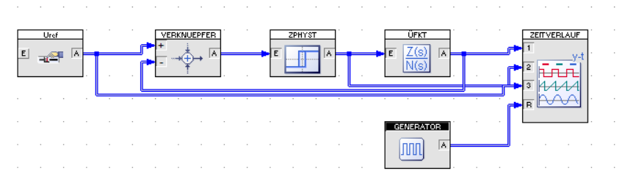

Abb. 8: Erweiterte Simulationsschaltung

Der Generator hat dabei die Aufgabe, den „ZEITVERLAUF“-Block am Anfang jeder Simulationsperiode zurückzusetzten, um so eine kontinuierliche Simulation zu ermöglichen. Des Weiteren sollte jetzt der Button „Endlossimulation starten“ gedrückt werden, um eine fortlaufende Simulation zu ermöglichen.

Für den zusätzlichen Generator sind folgende Parameter einzustellen:

Die Periodendauer der Simulation wurde ebenfalls mit 0.03s eingestellt.

Die Simulation liefert folgendes Diagramm bei einem eingestellten Poti-Wert von 5.55V:

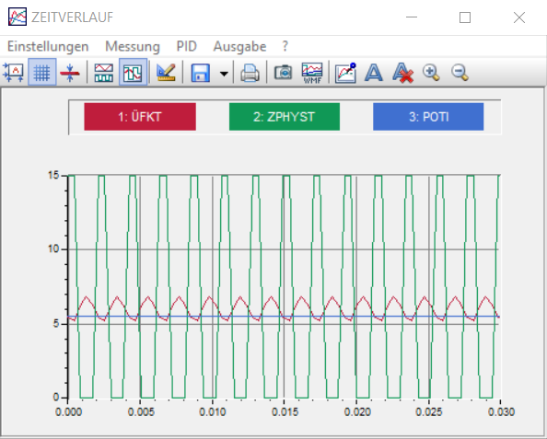

Abb. 9: Simulation in der Endlosschleife

### 3.2.2 Darstellung der Phasenebene

Als nächstes wurde eine Trajektorien-Anzeige zu der Schaltung hinzugefügt. Durch diese kann das Signal des Reglers in der Phasenebene betrachtet werden.

Die Schaltung wurde folgendermaßen erweitert:

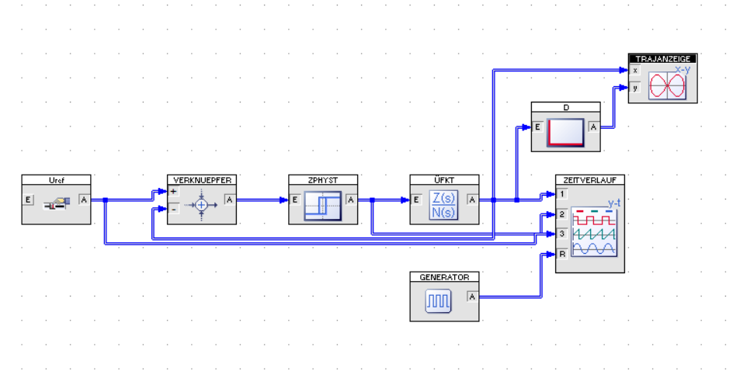

Abb. 10: Erweiterte Messschaltung

Wenn man die Schaltung simuliert, wird folgendes Fenster für die „TRAJANZEIGE“ eingeblendet:

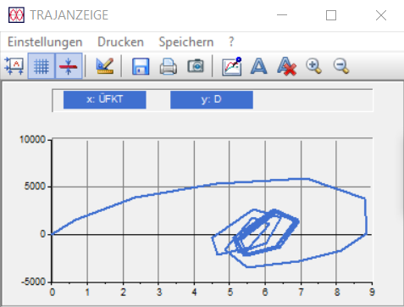

Abb. 11: Trajektorien-Anzeige

Die dargestellte Spirale kommt durch den Einschwing-Vorgang des Wandlers zustande und jeder Knick bedeutet einen Schaltvorgang. Der Kreis in der Mitte der Spirale deutet auf die Brummspannung hin, um welche das Gleichspannungssignal des Wandlers am Ausgang überlagert.

### 3.2.3 Brummspannung der Simulation

Die nächste Aufgabe war es, die Brummspannung herauszufinden. Dies wurde mithilfe von zwei „EXTREMWERT“-Blöcken realisiert. Einer dieser Blöcke wurde zur Messung des Minimums verwendet und einer zur Messung des Maximums. Da die ersten Messwerte wegen des Einschwingvorgangs ungültig waren, wurde der Block „UNITDELAY“- verwendet, um die „EXTREMWERT“-Blöcke nach einer Periode zurückzusetzten. Da die berechnete Brummspannung auch nur im letzten Viertel, der einer Periode gültig war, wurde der Wert, welcher auf einer Digitalanzeige angezeigt wurde, mit einem Halteglied eine Periode gehalten, bis der neue, gültige Wert vorlag.

Die Schaltung wurde folgendermaßen erweitert:

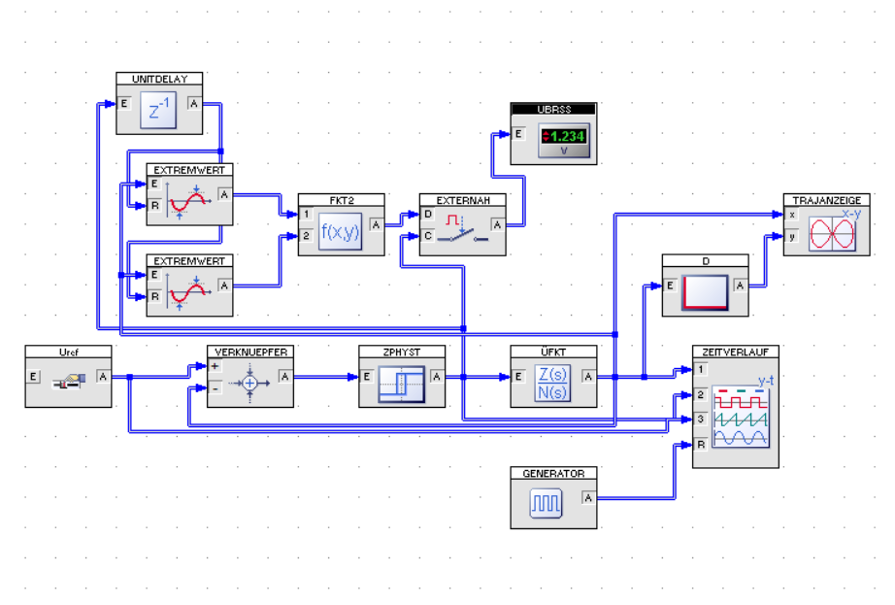

Abb. 12: Verwendete Messschaltung

Die Simulation lieferte für die Brummspannung bei einem eingestellten Wert des Potis von 5.55V folgendes Ergebnis:

### 3.2.4 Regelabweichung

Als nächsten Teil der Aufgabe wurde die Schaltung so erweitert, dass die Regelabweichung in gemessen und berechnet in einer Digitalanzeige dargestellt wurde. Für die Aufgabe wurde zusätzlich ein „STATISTIK“-Block eingefügt, welcher den Mittelwert des Ausgangssignals berechnete und der dann wieder für eine Periode gespeichert wurde. Mit einem Verknüpfer wurde dann die Regelabweichung nach der Formel berechnet und der Wert auf der Digitalanzeige ausgegeben.

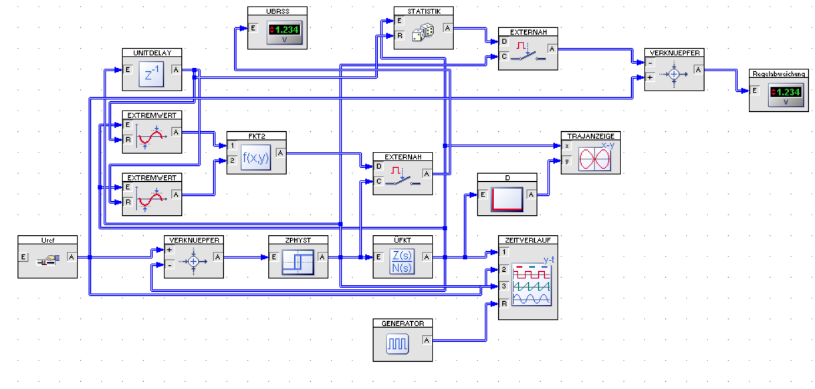

Abb. 13: Verwendete Simulationsschaltung

Für eine Referenzspannung von 5.25V wurde folgende Regelabweichung gemessen:

### 3.2.5 Messung der Schaltfrequenz

Nach dem Messen der Regelabweichung wurde noch die Schaltfrequenz des Reglers ermittelt. Dazu wurde neben einer weiteren Anzeige noch der Block „FREQCNT“ eingefügt, welcher die Frequenz ermittelte.

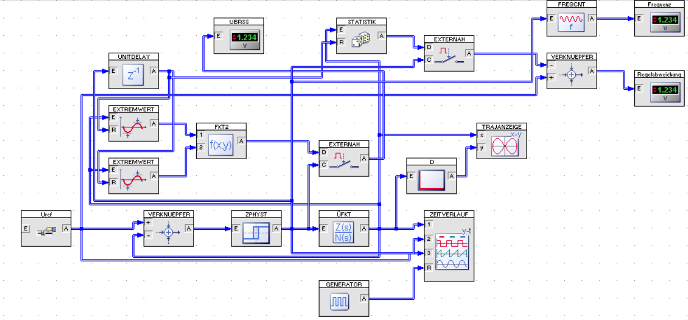

Abb. 14: Simulationsschaltung

### 3.2.6 Erstellung der Kennlinien

Als letzten Teil der Übung mit dem DC/DC-Converter wurden noch die Kennlinien erstellt. Dazu wurde zuerst das Poti eine Konstante ersetzt. Exportiert man diese Konstante wird eine globale Variable aus ihr und auf sie kann außerhalb des Blocks zugegriffen werden. Als nächsten Schritt konfiguriert man den sog. Batch-Betrieb, welcher die Konstante in festgelegten Schritten verändert und die Simulation für alle Schritte nacheinander durchführt. Die Konstante und der veränderliche Wert dienen dann als Eingangsgrößen für den „STATICPLOT“-Block, welcher dann die Kennlinie erstellt. Für die Simulationen wurde immer ein Startwert von 1 eingestellt, der in Schritten von 1 bis auf 14 erhöht wurde.

**Kennlinie**

Für die Ermittlung dieser Kennlinie wurde folgende Schaltung verwendet:

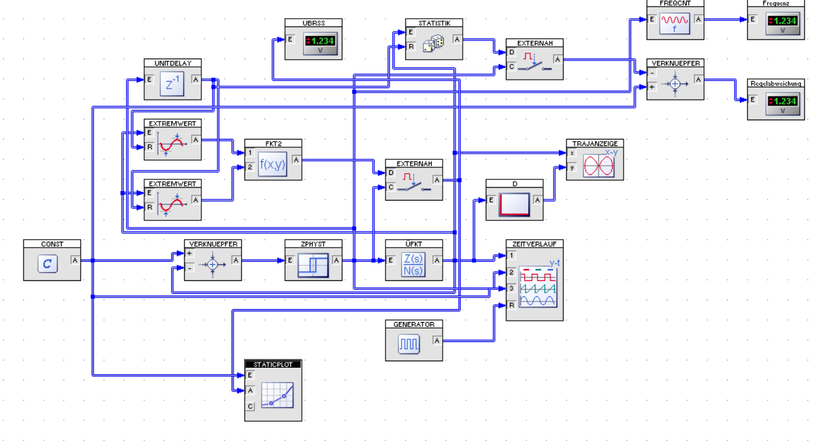

Abb. 15: Verwendete Messchaltung

Es wurden folgende Messwerte ermittelt:



Tabelle 3: Messwerte für die Kennlinie

Aus den Werten wurde folgende Kennlinie automatisch erstellt:

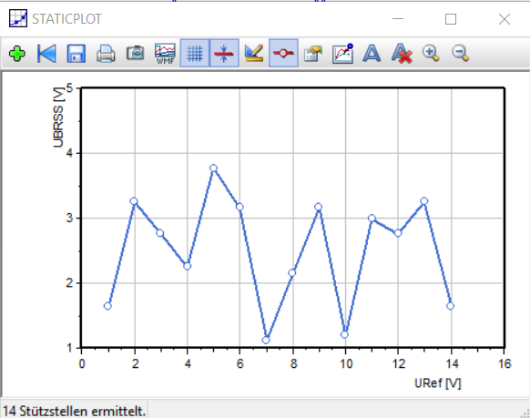

Diagramm 2: Kennlinie

**Kennlinie**

Für diese Kennlinie wurde die Schaltung folgendermaßen verändert:

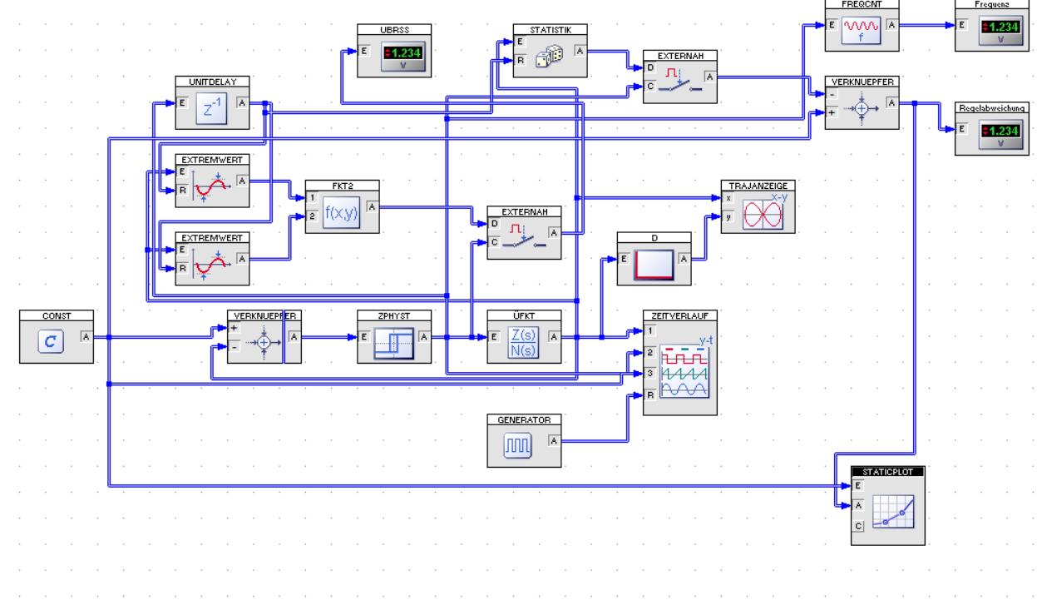

Abb. 16: Messschaltung

Es wurden folgende Messwerte ermittelt:

|  |  |
| --- | --- |
| URef [V] | ∆U0 [V] |
| 1 | -0,875 |
| 2 | -1,333 |
| 3 | -0,75 |
| 4 | -0,411 |
| 5 | -0,625 |
| 6 | -0,428 |
| 7 | 0,123 |
| 8 | 0,316 |
| 9 | 0,428 |
| 10 | 0,49 |
| 11 | 0,568 |
| 12 | 0,75 |
| 13 | 1,333 |
| 14 | 0,875 |

Tabelle 4: Messwerte für die Kennlinie

Aus den Werten wurde folgende Kennlinie automatisch erstellt:

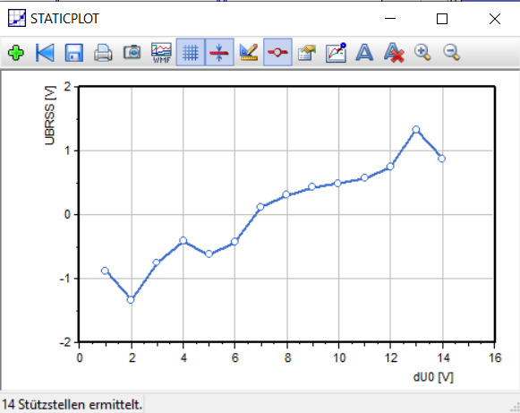

Diagramm 3: Kennlinie

**Kennlinie**

Für die letzte Kennlinie wurde die Schaltung nochmals auf folgenden Stand verändert:

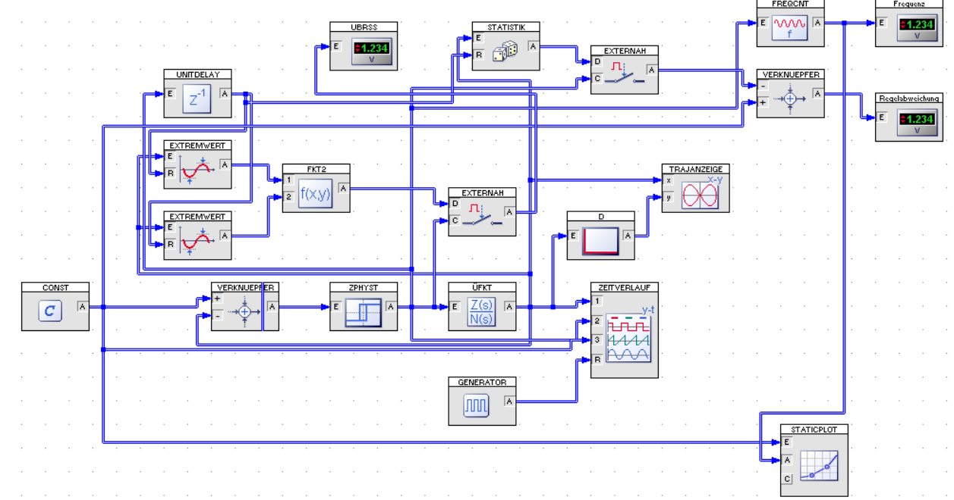

Abb. 17: Messchaltung

Es wurden folgende Messwerte ermittelt:

|  |  |
| --- | --- |
| URef [V] | f[Hz] |
| 1 | 293,4 |
| 2 | 260,8 |
| 3 | 293,4 |
| 4 | 335,3 |
| 5 | 293,4 |
| 6 | 335,3 |
| 7 | 586,9 |
| 8 | 391,2 |
| 9 | 335,3 |
| 10 | 469,5 |
| 11 | 391,2 |
| 12 | 293,4 |
| 13 | 260,8 |
| 14 | 293,4 |

Tabelle 5: Messwerte für die Kennlinie

Aus den Werten wurde folgende Kennlinie automatisch erstellt:

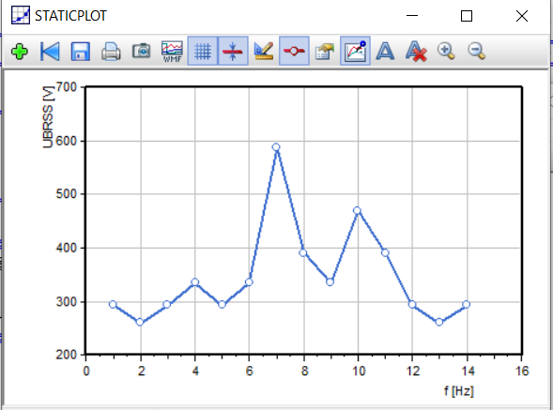

Diagramm 4: Kennlinie

**Fragen:**

**Frage:** Wie groß ist die Schrittweite ∆T und wie wurde sie gefunden?

**Antwort:** Die Schrittweite beträgt 5% der Periodendauer des Schwingkreises. Sie wurde so gewählt, da diese Schrittweite zu dem sinnvollsten Ergebnis mit einem Fehler <1% führt.

**Frage:** Was ist die Phasenebene, welche Erkenntnisse können aus einem Phasenplott gewonnen werden? Nennen Sie Beispiele dazu.

**Antwort**: In der Phasenebene sind auf der Ordinate die Ableitungswerte der Funktion und auf der Abszisse die normalen Werte der Funktion aufgetragen. Ein Punkt hat somit den normalen Wert als x- und die Steigung als y-Koordinate. Auf der entstehenden Bahnkurve kann man die Phasenlage des Eingangssignals sehen und so ein Urteil darüber treffen, ob ein Signal periodisch ist und wie beim Sinus oder Cosinus eine kreisförmige oder ovale Kurve hervorruft, ein einschwingendes Signal ist und sich spiralförmig in der Ebene bewegt, oder ein chaotisches System ist und keine geometrische Kurve bildet.

## 3.3 Simulation D-Betrieb

Als nächster Teil der Übung wurde ein Schaltregler im D-Betrieb simuliert. Dazu wurde das Blockschaltbild des vorherigen Teils übernommen und der Block „ÜFKT“ gegen ein PT1-Glied ausgetauscht. Dieses sollte eine ohmsch-induktive Last simulieren, die als Eingangsgröße die Spannung und als Ausgangsgröße den Strom hatte. Mit dem Referenzstrom wurde der Sollwert des Ausgangsstromes eingestellt.

### 3.3.1 Berechnung der Übertragungsfunktion

Zuerst wurde für die Simulation die Zeitkonstante der Last berechnet.

**Geg:**

Zusammen mit den Werten für und wurde die Zeitkonstante als Parameter für den jeweiligen Block eingetragen.

Die Simulationsschaltung sah dann folgendermaßen aus:

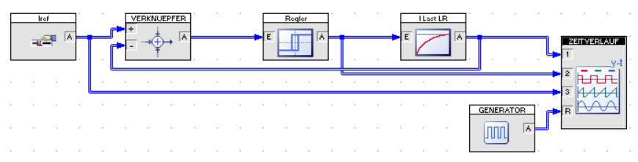

Abb. 18: Simulationsschaltung

Als Schrittweite wurden wieder 5% der Periodendauer der Zeitkonstante eingestellt.

Diese wurde folgendermaßen berechnet:

Die erste Simulation der Schaltung lieferte folgendes Ergebnis:

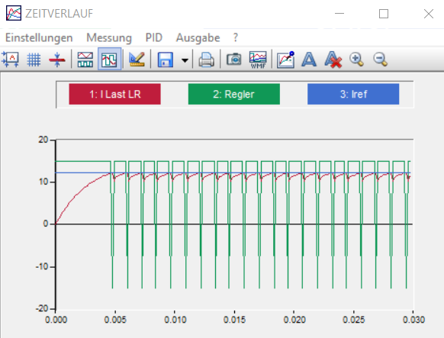

Abb. 19: Oszillogramm des Schaltreglers im D-Betrieb

### 3.3.2 Messung der Schaltfrequenz

Als nächstes wurde die Schaltung so erweitert, dass die Schaltfrequenz der Regler-Spannung von einem eigenen Block gezählt und auf einer Digitalanzeige ausgegeben wurde.

Die Simulationsschaltung wurde dafür auf folgenden Stand erweitert:

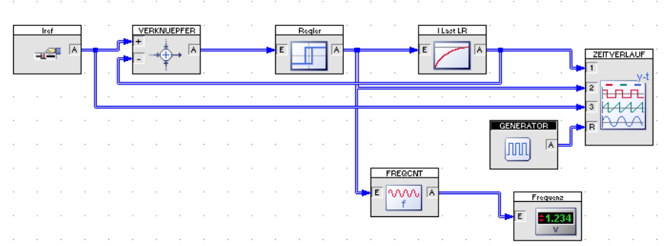

Abb. 20: Simulationsschaltung mit Frequenzzähler

Bei einem von 12.15A lieferte der Frequenzzähler ein Ergebnis von .

### 3.3.3 Messung des Tastverhältnis

Nach der Frequenzmessung wurde die Schaltung so erweitert, dass das tatsächliche Tastverhältnis und das theoretische Tastverhältnis gemessen wurden. Das Soll-Tastverhältnis wurde mit einem Funktionsblock mit der Formel „(x+15) /30“ berechnet und auf einer Digitalanzeige ausgegeben. Die Variable x wird dabei für den Referenzstrom verwendet. Für das Tastverhältnis wurde der Mittelwert der Referenzspannung mit einem Statistik-Block berechnet. Mit einem weiteren Funktionsblock wurde nach derselben Formel wie bei das Tastverhältnis berechnet und auf der Digitalanzeige ausgegeben. Die Messschaltung wurde dafür auf folgenden Stand erweitert:

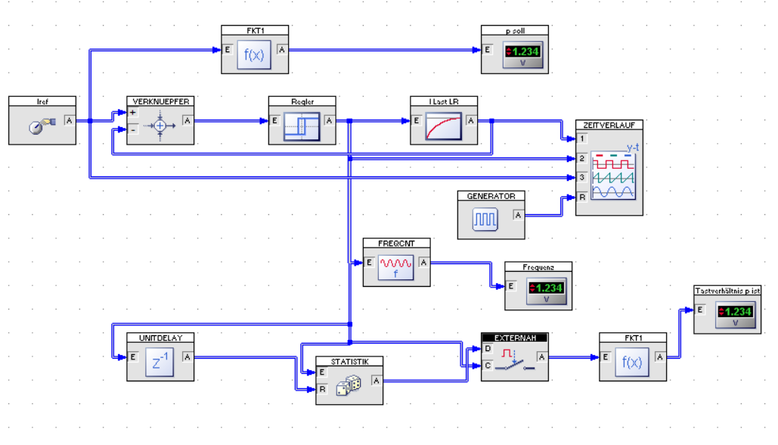

Abb. 21: Simulationsschaltung

Um die Kennlinien für die Gleichstromreferenz aufnehmen zu können, wurde gleichzeitig auch der Schieberegler durch einen Drehregler ersetzt. Dadurch wurde es möglich, den Referenzstrom von -15A bis 15A zu variieren, was vorher nicht möglich war.

Für einen Referenzstrom lieferte die Simulation folgende Werte:

### 3.3.4 Kennlinien für Gleichstromreferenz

Für die Aufnahme der Kennlinien und wurde der Referenzstrom in Schritten von 1A gleichmäßig von -5A bis 14A erhöht und die dazugehörigen Werte der Frequenz und des Tastverhältnis in eine Excel-Tabelle eingetragen. Aus dieser wurden dann die Kennlinien erstellt.

**Messwerte:**

|  |  |
| --- | --- |
| Iref [A] | f [Hz] |
| -5 | 2386 |
| -4 | 3371 |
| -3 | 3371 |
| -2 | 3572 |
| -1 | 3572 |
| 0 | 3572 |
| 1 | 3572 |
| 2 | 3581 |
| 3 | 3582 |
| 4 | 2371 |
| 5 | 2381 |
| 6 | 2381 |
| 7 | 2381 |
| 8 | 1786 |
| 9 | 1786 |
| 10 | 1429 |
| 11 | 1020 |
| 12 | 892,9 |
| 13 | 649,4 |
| 14 | 375,9 |

**Kennlinie:**

Diagramm 4: Kennlinie

Wie man erkennen kann, erinnert der Funktionsverlauf an eine Parabel.

**Messwerte:**

|  |  |
| --- | --- |
| Iref [A] | p ist |
| -5 | 0,333 |
| -4 | 0,333 |
| -3 | 0,5 |
| -2 | 0,5 |
| -1 | 0,5 |
| 0 | 0,5 |
| 1 | 0,5 |
| 2 | 0,667 |
| 3 | 0,667 |
| 4 | 0,667 |
| 5 | 0,667 |
| 6 | 0,667 |
| 7 | 0,767 |
| 8 | 0,75 |
| 9 | 0,8 |
| 10 | 0,833 |
| 11 | 0,857 |
| 12 | 0,875 |
| 13 | 0,909 |
| 14 | 0,947 |

**Diagramm:**

Diagramm 5: Kennlinie

### 3.3.5 Messung des Klirrfaktors

Nachdem die Aufnahme der Kennlinien abgeschlossen war, wurde die Simulationsschaltung so umgebaut, dass die Referenz sinusförmig war. Dazu wurde der Drehregler durch einen Voltage Controlled Oscillator (VCO), sowie durch zwei Schieberegler ersetzt. Mit dem einen Schieberegler wurde die Frequenz des VCO zwischen 0 und der doppelten Frequenz der Zeitkonstante variiert und mit dem Zweiten wurde die Amplitude des Signals verändert.

Die Standard-Frequenz des Oszillators, wenn der Schieberegler für die Frequenz auf 1 gestellt ist, wurde folgendermaßen berechnet:

Diese Frequenz und eine Amplitude von 1 wurde bei dem Regler eingestellt.

Der Klirrfaktor des Ausgangsstromes wurde mit der nachfolgenden Formel in der Simulation berechnet:

Wobei der gesamte Effektivwert der Eingangsschwingung ist und der Effektivwert der Oberschwingungen ist.

Diese beiden Effektivwerte wurden jeweils mit einem Statistikblock berechnet. Mit einem Vergleicher wurde dabei festgestellt, ab wann die Eingangsschwingung größer als 0 ist und ab diesen Zeitpunkt wurden immer die Effektivwerte neu berechnet und bis zur nächsten Periode gespeichert.

Ein Funktionsblock berechnete aus den beiden Effektivwerten mit der Formel den Klirrfaktor und gab diesen auf einer Digitalanzeige aus. In der Formel steht x für den Effektivwert der Oberschwingungen und y für den gesamten Effektivwert der Eingangsschwingung.

Die Schaltung wurde folgendermaßen umgebaut:

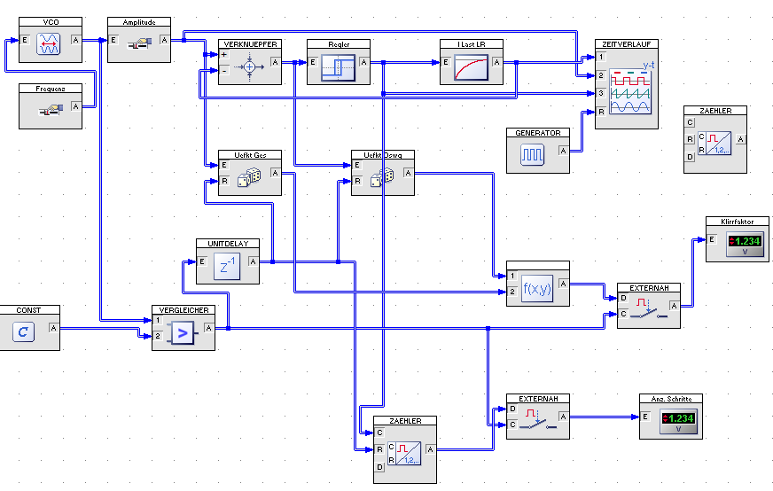

Abb. 22: Messchaltung

### 3.3.6 Messung bei sinusförmiger Referenz

Mittels des Schiebereglers für die Frequenz wurde diese solange verändert, bis der Klirrfaktor k < 1% war. Zeitgleich wurde die Anzahl der Schaltvorgänge gemessen, um später den Faktor zwischen den beiden Größen auszurechnen. Da mit der vorher verwendeten Schrittweite kein ausreichend genaues Ergebnis erzielt werden konnte, wurde diese auf 2.8us verkleinert, um zum Ziel zu gelangen.

**k < 1%:**

**k < 10%:**

### 3.3.7 Signalverläufe bei sinusförmiger Referenz

Für die Erstellung dieser Diagramme reichte die Zeit im Unterricht nicht aus und diese waren daher laut dem Übungsleiter nicht mehr anzufertigen.

**Fragen:**

**Frage:** Wozu dient der D-Betrieb bzw. die Toleranzband-PWM Methode?

**Antwort:** Diese Methode dient einerseits dazu, um die Drehzahl eines Motors beliebig zu steuern. Andererseits wird die Methode in der Audiotechnik verwendet, um Klasse-D Endstufen zu realisieren.

**Frage:** Welcher Vorteil ergibt sich aus dieser Betriebsart?

**Antwort:** Der große Vorteil dieser Betriebsart ist die nahezu leistungslose Steuerung und der große Wirkungsgrad von nahezu 100%.

# 4. Zusammenfassung

Diese Übung war eine gute Gelegenheit, um neben LTSpice ein anderes, nützliches Simulationsprogramm kennenzulernen. Dabei haben wir auch noch gelernt, wie wichtig es ist, die Simulationsschrittweite sinnvoll zu wählen, um einen möglichst geringen Fehler zu erhalten.

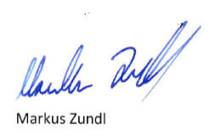

Unterschrift:

|  |  |  |  |
| --- | --- | --- | --- |
| **Datum:** | **Note:** | **Punkte:** | **Unterschrift:** |